

PHOTO
Nom : Prénom :
Date et lieu de naissance : Nationalité :
Adresse :
Tél : Mail :
Numéro de licence : N° de Passeport : Grade actuel :
Tarifs cours :

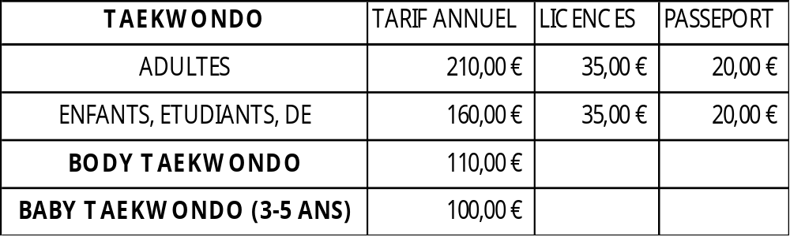 Passeport sportif obligatoire valable 8 ans. A faire signer chaque année par le médecin et un parent pour les enfants mineurs.
Je règle en une fois par Espèces ou chèque ou en 3 fois par chèques
Total : €
N° de chèque(s)
Banque :
Chèque à l’ordre de « ZAZAI TAEKWONDO AMIENS SUD »

Je dégage la responsabilité de l’association ZAZAI TAEKWONDO AMIENS SUD en cas d’accident à l’intérieur ou à l’extérieur du Dojang (salle d’entrainement). Je m’engage à ne pas utiliser les techniques qui me seront enseignés dans un but illégal, et respecter le règlement intérieur du club sous peine de renvoi définitif.
Par ailleurs, je suis informé(e) que les cotisations ne sont pas remboursables quel que soit la raison.
Droit à l’image : ☐ En cochant cette case, je refuse que les photos ou prise de vue me concernant soient diffusées sur les différents supports de communication du club (support interne, site internet, Facebook, etc.).
Fait à Le Signature
------------------------------------------------------------------------------------------------------------------------------- AUTORISATION PARENTALE POUR LES MINEURS
Nom, prénom des parents ou tuteurs : _____________________________________________
J’autorise mon enfant : ____________________________________________ à participer aux entraînements, compétitions, stages et passages de grades du club ZAZAI TAEKWONDO AMIENS SUD pour la saison sportive 2018-2019
Signature des parents ou tuteurs pour les mineurs

